 | Министерство науки и высшего образования Российской Федерации  Федеральное государственное автономное образовательное учреждение  высшего образования  «Московский государственный технический университет  имени Н.Э. Баумана  (национальный исследовательский университет)»  (МГТУ им. Н.Э. Баумана)

ФАКУЛЬТЕТ | ИУ «Информатика и системы управления»

КАФЕДРА | ИУ-1 «Системы автоматического управления»

ОТЧЕТ ПО УЧЕБНОЙ ПРАКТИКЕ

Студент | Соин Андрей Дмитриевич
 | фамилия, имя, отчество

Группа | ИУ1-31Б

Тип практики | Ознакомительная практика

Название предприятия | Кафедра ИУ-1

Студент |  | 18/07/2025 |  | А. Д. Соин
 |  | (Подпись, дата) |  | (И.О. Фамилия)

Руководитель практики |  | 18/07/2025 |  | И. В. Замараев
 |  | (Подпись, дата) |  | (И.О. Фамилия)

Оценка

Министерство науки и высшего образования Российской Федерации
Федеральное государственное автономное образовательное учреждение
высшего образования
«Московский государственный технический университет имени Н.Э. Баумана
(национальный исследовательский университет)»
(МГТУ им. Н.Э. Баумана)

 |  | УТВЕРЖДАЮ
Заведующий кафедрой |  |  |  |  |  |  |  | ИУ-1
 |  |  |  |  |  |  |  | (Индекс)
 |  |  |  |  |  |  | К.А. Неусыпин
 |  |  |  |  |  |  | (И.О. Фамилия)
 | « |  | 10 | » | июня |  |  | 20 | 24 | г.

ЗАДАНИЕ
на прохождение учебной практики

Студент группы | ИУ1-31Б
Соин Андрей Дмитриевич
(Фамилия, имя, отчество)

Задание
Реализовать модель математического маятника в среде научных вычислений
MathWorks Simulink. Подобрать коэффициенты для ПИ-регулятора.

Оформление отчета по практике:
Отчет на | 16 | листах формата А4.
Перечень графического (иллюстративного) материала (чертежи, плакаты, слайды и т.п.)
оформление графического материала в отчете по практике не предусмотрено

Дата выдачи задания | « | 01 | » | июля | 20 | 25 | г.

Руководитель практики |  | 01/07/2025 |  | И. В. Замараев
 |  | (Подпись, дата) |  | (И.О. Фамилия)
Студент |  | 01/07/2025 |  | А. Д. Соин
 |  | (Подпись, дата) |  | (И.О. Фамилия)

Оглавление
Введение 3
1. MATLAB 4
1.1. Типы данных 4
1.2. Условные операторы 7
1.3. Циклы 7
1.4. Функции 7
2. SIMULINK 8
2.1. Данные в simulink 8
2.2. Работа с данными 9
2.3. Построение графиков 9
2.4. Алгоритмические блоки Simulink 10
3. ВЫПОЛНЕНИЕ ПРАКТИЧЕСКОГО ЗАДАНИЯ 11
3.1. Построение модели 11
3.2. Выбор коэффициентов для ПИ-регулятора 13
ЗАКЛЮЧЕНИЕ 14
СПИСОК ИСПОЛЬЗОВАННЫХ ИСТОЧНИКОВ 15
ПРИЛОЖЕНИЕ 1 16
ПРИЛОЖЕНИЕ 2 16
ПРИЛОЖЕНИЕ 3 16
ПРИЛОЖЕНИЕ 4 17

Введение
Современные системы автоматического управления широко применяются в инженерной практике, что обуславливает необходимость использования эффективных средств математического моделирования процессов. Одними из наиболее распространённых программных средств в данной области являются MATLAB и Simulink, предоставляющих широкие возможности для моделирования, исследования и оптимизации динамических систем.
Целью данного практикума является освоение основ моделирования динамических систем в среде MATLAB/Simulink на примере математического маятника, а также изучение принципов построения и настройки регуляторов для обеспечения требуемого качества управления. В ходе выполнения практической работы рассматриваются вопросы математического описания системы в форме дифференциальных уравнений, реализации системы в виде схем Simulink и анализа результатов моделирования.

MATLAB

Типы данных
В matlab основным типом данных являются скалярные величины – числа, целые или с плавающей точкой, которые могут быть как действительными так и мнимыми.
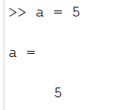
Рисунок 1. Создание скалярной переменной
Для чисел в matlab определены все классические алгебраические операции:
- Сложение
- Вычитание
- Умножение
- Деление
- Возведение в степень
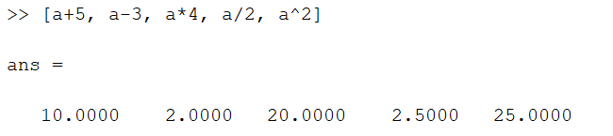
Рисунок 2. Использование стандартных операций со скалярами
Вторым по популярности типом данных в matlab является матричный тип, в частности вектор – набор скаляров. Для матриц также определены все стандартные операции, как матричные, так и поэлементные. Для поэлементных операций перед знаком операции ставится точка. При выполнении поэлементных операций результатом является матрица того же размера что и исходная каждый из элементов которой является результат применения операции к элементу исходной матрицы. Для задания матриц существует несколько способов: для ручного задания матриц используется стандартный синтаксис со скобками, запятыми/пробелами для разделения элементов в одной строке и точкой с запятой для разделения на столбцы, для автоматического создания матриц существуют несколько стандартных функций:
- zeros(n,m) – создает матрицу размером n столбцов и m строк, и заполняет ее нулями;
- ones(n,m) - создает матрицу размером n столбцов и m строк, и заполняет ее единицами;
- nan(n,m) - создает матрицу размером n столбцов и m строк, и заполняет ее объектами Not-A-Number;
- diag(vec) – создает квадратную матрицу, на главной диагонали которой располагаются элементы переданного функции вектора;
- eye(n) – создает единичную матрицу размера n×n;
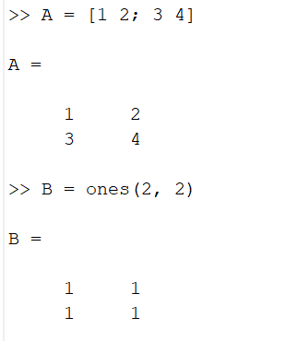
Рисунок 3. Создание матриц
Для доступа к элемента матриц в matlab используется индексация по строке и столбцу, индексы указываются в круглых скобках после названия матрицы, например для получения элемента находящегося в i-ой строке в j-ом столбце матрицы A необходимо написать A(i,j). Заметным отличием matlab от других языков является то, что индексация идет не с 0, а с 1. Также можно получить доступ не к одному элементу, а к множеству( строке или столбцу), для этого вместо индекса указывается знак двоеточия, например чтобы считать всю i строку из матрицы A необходимо написать A(i,:).
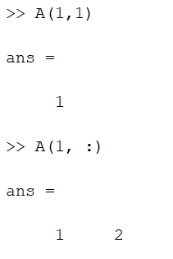
Рисунок 4. Получение элемента массива
Для матриц также реализована функция транспонирования. Для этого достаточно указать ` после названия массива, то есть для транспонирования матрицы A достаточно написать A`.
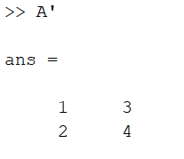
Рисунок 5. Транспонирование матрицы
Еще одной немаловажной особенностью синтаксиса языка является то, что при попытке выполнения математических операций между матрицей и скаляром операция будет выполняться поэлементно. Например при попытке прибавить к матрице A единицу в результате мы получим матрицу к каждому элементу которой прибавлена единица.

Условные операторы
В matlab как и в других языках программирования реализованы условные операторы, их синтаксис похож на C-подобные языки, но имеет важное отличие, после блока условного оператора необходимо указать end.
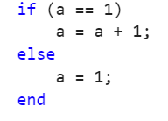
Рисунок 6. Условный оператор if-else

Циклы
Циклы являются необходимой частью любого языка программирования. В matlab реализованы все основные виды циклов:
- Цикл с заданным числом операций - for. Количество операций задается при создании цикла и отслеживается с помощью некоторой переменной, определенной при создании цикла
- Цикл с предусловием - while. Количество итераций заранее не известно, цикл выполняется до тех пор пока выполняется до тех пор пока выполняется некоторое условие.
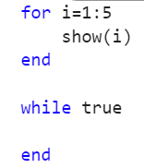
Рисунок 7. Создание циклов

Функции
В matlab реализован синтаксис создания функций. Они могут возвращать и принимать на вход любые данные (матрицу, вектор или скаляр). Функции могут определяться либо в файле где они будут использоваться, либо в отдельном файле с тем же названием, что и функция.
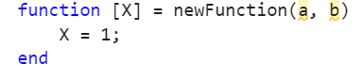
Рисунок 8. Создание функции
В квадратных скобках указываются выходные значения, после равно указывается название функции, а после него в круглых скобках аргументы функции. Для того чтобы вернуть значение достаточно в теле функции присвоить выходной переменной желаемое значение.

SIMULINK

Данные в simulink
Так как simulink является надстройкой над matlab в нем реализованы все типы данных, представленные в matlab. Для создания константы в simulink используется блок Constnat, он может хранить в себе как скаляр, так и вектор, и матрицу.
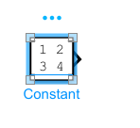
Рисунок 9. Блок константы, содержащий матрицу
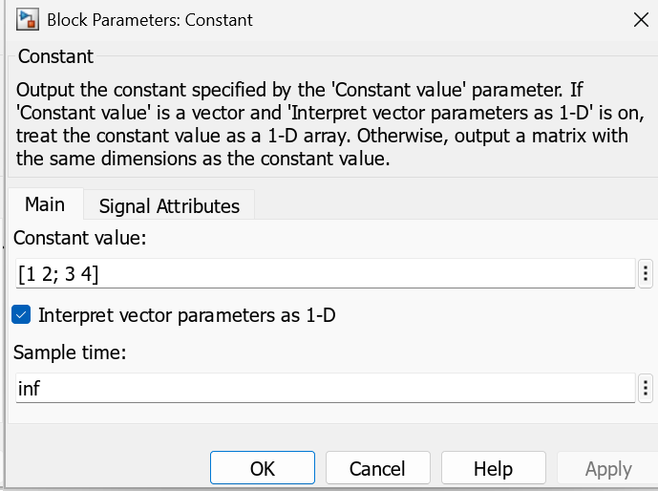
Рисунок 10. Меню задания значения константы

Работа с данными
Для работы данных в simulink также реализованы отдельные блоки:
- Блок сложения/вычитания. Позволяет сложить значения, поступающие на вход. В меню настройки блока можно задать с какими знаками будет проводиться сложение(каждый из входов можно умножить на +1 или -1).

Рисунок 11. Блок сложения/вычитания
- Блок умножения/деления. Позволяет умножить или разделить значение, поступающее на 1 вход на значение со 2 входа. В меню настройки блока можно задать какая из операций должна быть выполнена. Поддерживаются как матричные, так и поэлементные операции.
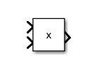
Рисунок 12. Блок умножения/деления
- Блок интегратора. Получает на вход некоторое значение, а затем интегрирует его во времени. С учетом начальных условий, которые можно задать в меню настройки интегратора.
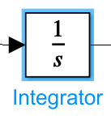
Рисунок 13. Блок интегратора

Построение графиков
Для построения графиков используется блок scope. На вход он может принимать как вектор значений одного параметра , так и вектор таких векторов. В результате получается набор графиков, построенных на основе этих векторов.
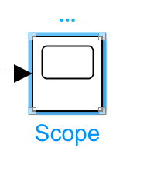
Рисунок 14. Блок scope
Стандартный стиль окна scope – черный фон с черной рамкой, для того чтобы это исправить необходимо в настройках view перейти во вкладку style и изменить axes color и background color на белый.
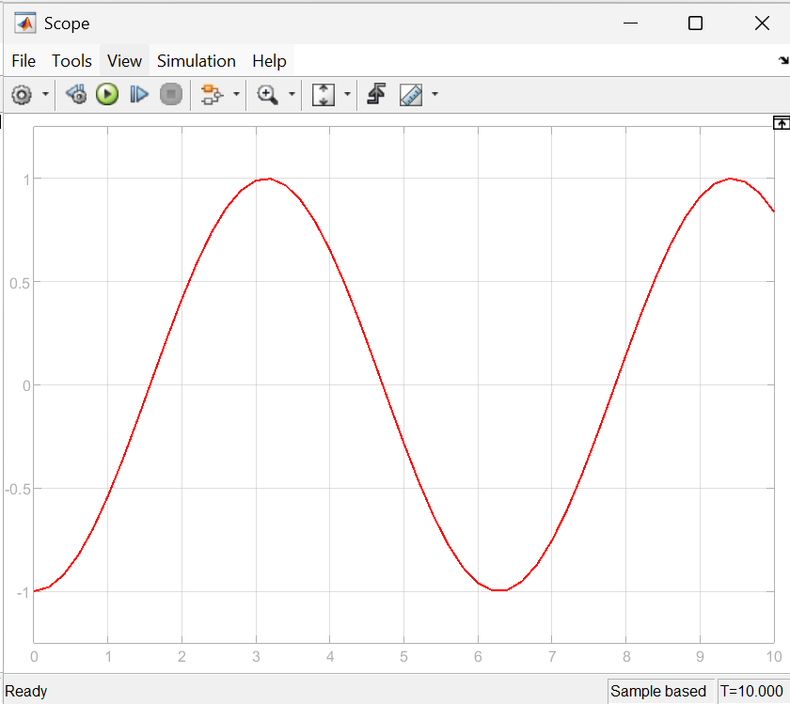
Рисунок 15. Пример графика в Scope

Алгоритмические блоки Simulink
Для упрощения читаемости моделей в simulink используются такие блоки как matlab function и submodel. Они позволяют отдельно реализовать части программы и использовать их в основной модели с помощью всего одного блока.
Submodel – блок simulink представляющий собой модель simulink имеющую входные и выходные параметры. Внутри него можно использовать все блоки simulink, а также другие submodel.
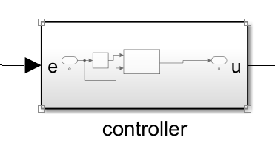
Рисунок 16. Пример использования submodel
Еще одним способом повысить читаемость программы является блок matlab function он позволяет реализовать внутри себя функцию на языке программирования matlab, этот блок будет иметь те же входы и выходы, что и функция
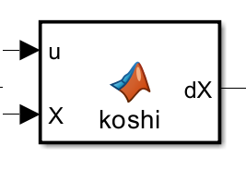
Рисунок 17. Блок matlab function

ВЫПОЛНЕНИЕ ПРАКТИЧЕСКОГО ЗАДАНИЯ

Построение модели
В начале работы над созданием модели необходимо привести уравнение задающее движение маятника к нормальной форме Коши, в результате преобразования была получена следующая система.
$$\left\{\begin{aligned}dX_{1} = X_{2} \\ dX_{2} = -\frac{g}{l}\sin{X_{1} - \frac{g}{ml^{2}}dX_{1}-\frac{c}{ml^{2}}X_{1} + \frac{u}{ml^{2}}}\end{aligned}\right.$$
В simulink уравнение было реализовано с помощью блока matlab function с названием “Решение дифференциальных уравнений математического маятника” и реализующего в себе функцию koshi.
- function dY = koshi(u, Y)
- g = 9.81;
- l = 0.1;
- m= 0.5;
- b = 1;
- c = 1;
- dY = zeros(length(Y), 1);
- dY(1) = Y(2);
- dY(2) = -g/l * sin(Y(1)) - b/(m*l*l) * dY(1) ...
- - c/(m*l*l) * Y(1) - u/(m*l*l);
- end

После была реализована вспомогательная модель в блоке submodel с названием “Модель математического маятника”, ее схему можно увидеть в Приложении 3. На вход подается управляющий сигнал u, он передается в функцию koshi, выходной сигнал интегрируется, а затем передается на вход функции koshi и на выход модели.
При создании модели ПИ-регулятора в первую очередь была создана функция control, реализующая уравнение регулятора с заданными коэффициентами. На вход эта функция принимает отклонение значений X от уставки, и проинтегрированное значение уставки, а возвращает управляющий сигнал u.
- function u = control(E, e)
- Kp = 0.4;
- Ki = -0.654;
- u = Kp * e(1) + Kp * e(2) + Ki * E(1) + Ki * E(2);
- end

Пи-регулятор созданный на основе данной функции представлен в Приложении 2. Он содержит в себе только два блока: саму функцию и блок интегратора. На вход он принимает ошибку, а возвращает вычисленный управляющий сигнал.
Итоговая модель представлена в Приложении 1. Она состоит из блока уставки, содержащего вектор требуемых значений, блока сумматора,в котором нижний вход инвертирован для вычисления отклонения результатов моделирования от уставки, блоков ПИ-регулятора и модели маятника и блока scope, получающего на вход вектор состояний системы, и визуализирующий его изменение.

Выбор коэффициентов для ПИ-регулятора
При исследовании модели были проверены разные коэффициенты, так при коэффициентах $K_{i} = 0 K_{p} = 0$скорость и координата маятника растут по модулю и уходят за пределы scope. При попытке установить значения коэффициентов равными $K_{p} = 0.2 K_{i} = -0.3$ модель показывала стремление к уставке, но скорость приближения к ней была недостаточной, отклонение от уставки после 15 секунд симуляции составляло около 10%.
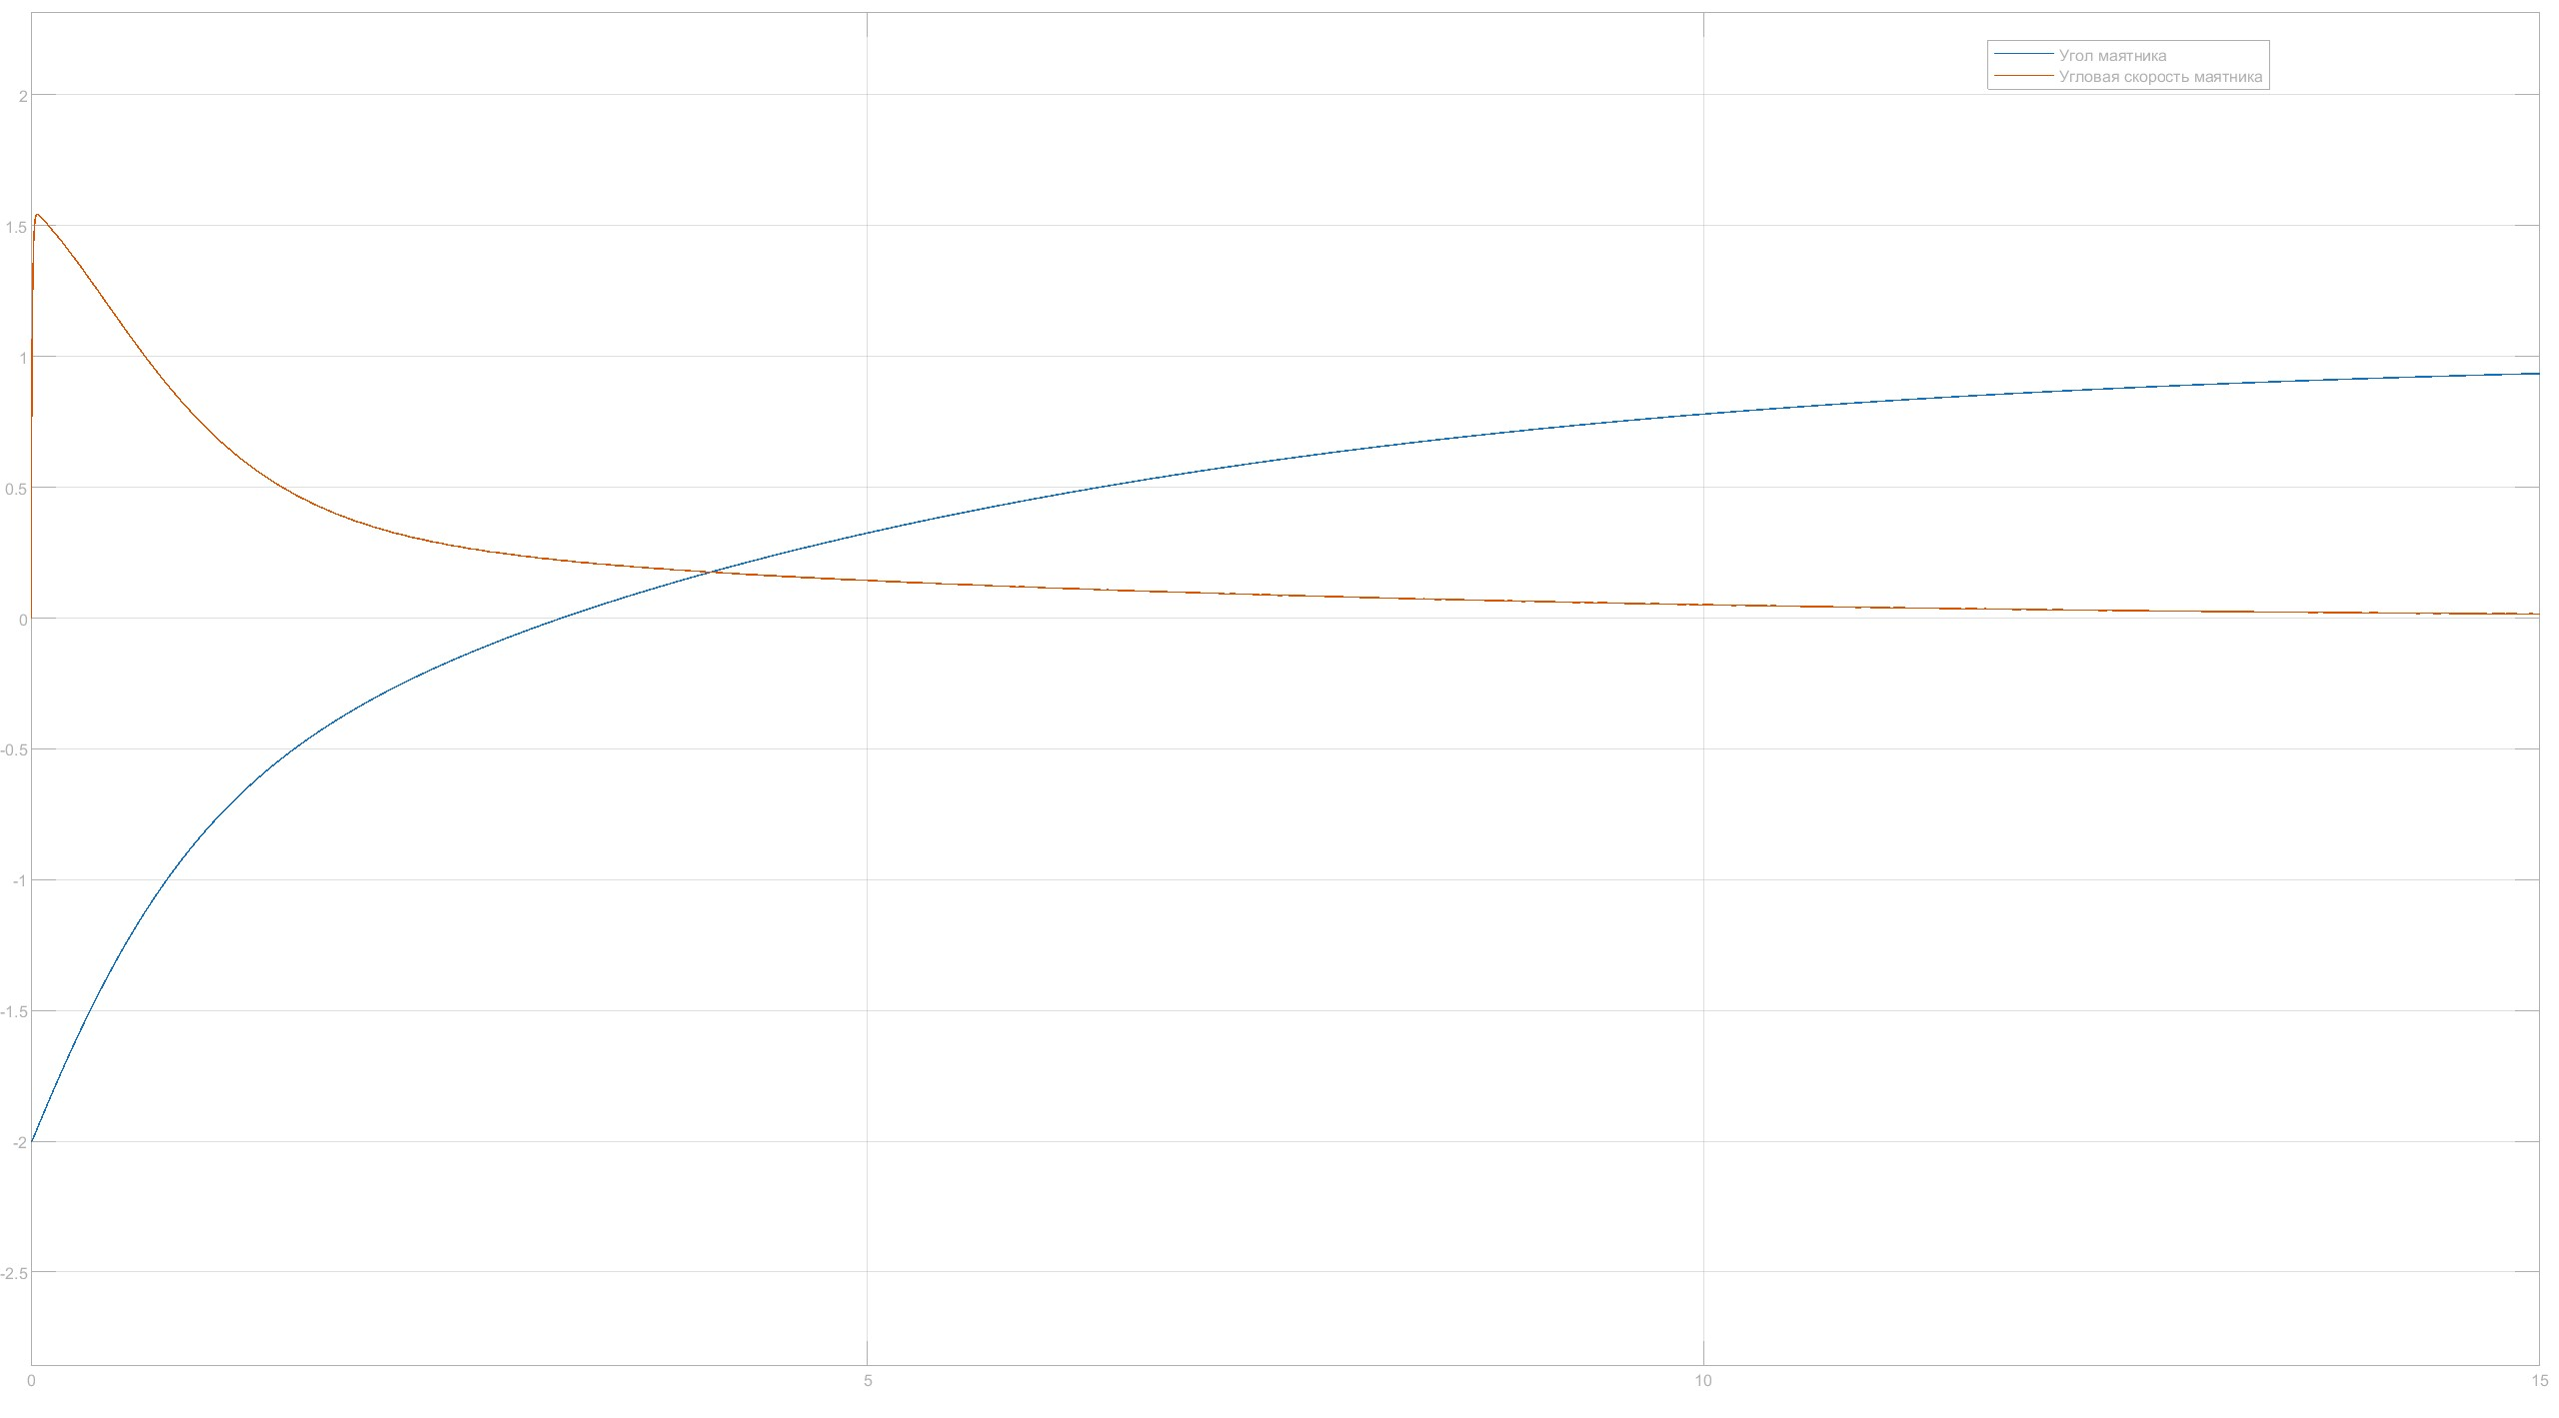
Рисунок 18. Результаты пробной симуляции
Увеличив коэффициенты по модулю до $K_{p} = 0.4 K_{i} = -0.654$ удалось добиться отклонения от уставки менее чем на 3% после 10 секунд симуляции и менее 0.5% после 15 секунд симуляции, при этом скорость в пике не превышает 1.2 условных единиц. Результат моделирования можно увидеть в Приложении 4.

ЗАКЛЮЧЕНИЕ
В ходе прохождения практики по работе с Simulink и Matlab были изучены основы этих программных комплексов. Благодаря практическому заданию изучены различные инструменты и возможности программных средств, которые могут помочь эффективно решать задачи в области разработки систем автоматического управления.

СПИСОК ИСПОЛЬЗОВАННЫХ ИСТОЧНИКОВ
- Matlab : документация к Matlab и Simulink. URL: https://www.mathworks.com/products/matlab.html (дата обращения 14.12.2024)
- Exponenta.ru : документация MATLAB на русском языке. URL: https://docs.exponenta.ru/documentation-center.html (дата обращения 14.12.2024)
- Wikipedia. MATLAB. URL: https://ru.wikipedia.org/wiki/MATLAB (дата обращения: 14.12.2024).
- Wikipedia. Simulink. URL: https://en.wikipedia.org/wiki/Simulink (дата обращения: 14.12.2024).

ПРИЛОЖЕНИЕ 1
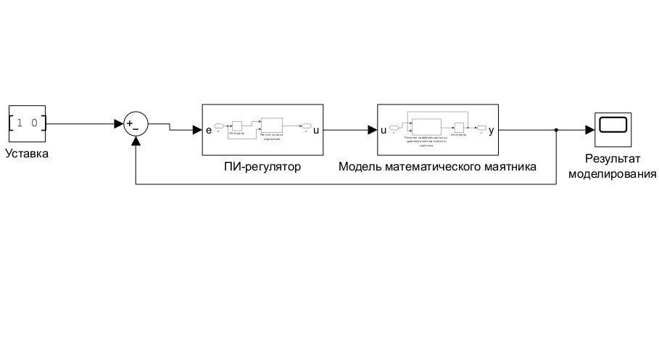

ПРИЛОЖЕНИЕ 2
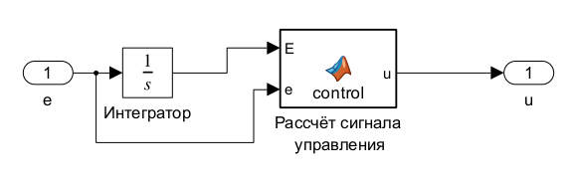

ПРИЛОЖЕНИЕ 3
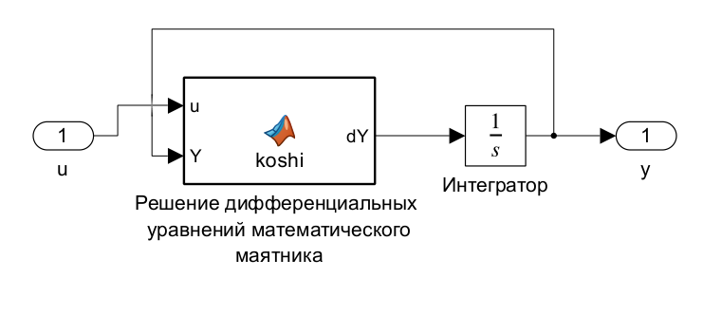

ПРИЛОЖЕНИЕ 4
